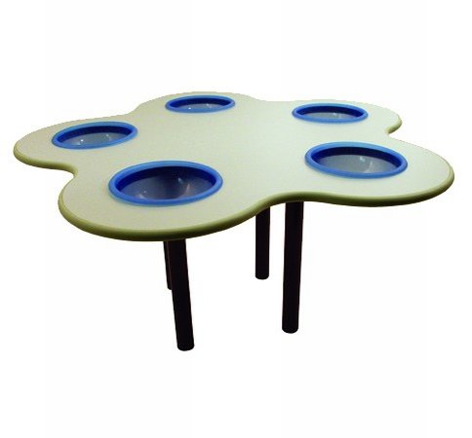
Descrizione:
Tavolo pittura su cavalletto, con piano 140x70cm in
bilaminato idrofugo, spessore 22 mm, in classe E1,
privo di formaldeide, con superficie antigraffio di facile
pulitura e bordatura in ABS.
Il piano è sorretto da due cavalletti richiudibili in legno
di pino.
Categoria: Laboratorio
Codice: TL0105X

